互联网产品团队成员及职责

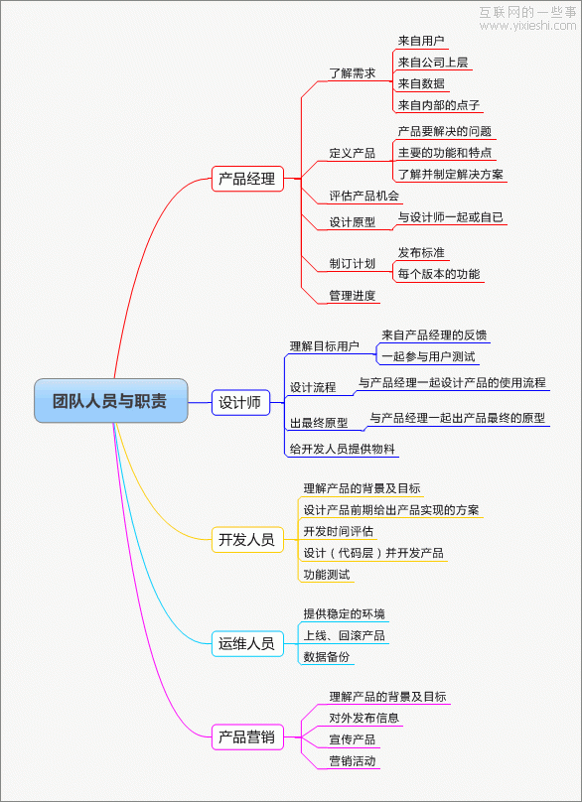

**1. 如何作到高效?**

* 所有人员无论是哪个部门的，都应该对产品的认识是一致的;

* 产品的每一阶段的目标必须清楚;

* 避免大多的文档，使用高保真的原型;

* 一个人担当多个职位，可以减少没有必要的沟通(这不一定是好事，看情况);

* 每个人的职责必须明确;

* 敏捷开发;

**2. 如何保证产品在开发过程中功能的加减?**

* 在作之前明确3个点：这个版本哪些功能要作?这个版本哪些功能不作?在实现此版本的过程中每个阶段哪些功能要完成(上线)?

* 如果有新功能可以放在下一个版本中评估;

**3. 高保真原型的好处是什么?**

　　* 节省时间，文档几乎没有人会仔细去读，而且还会花产品经理和开发人员大量的时间;

　　* 看到的东西一致，开发人员看一眼基本全明白了，而且大家看到的最终东西都是一样的，这是文字无法表达的;

* 提前作用户测试，提前验证产品的靠谱性，降低产品上线后的风险;

**4. 产品计划要作到多细?**

　　* 每天列一项基本就差不多了，主要是能了解每日的进度;

　　* 不用写的太细，重要的几个节点卡死，平时多和开发人员嘴上沟通就可以了;

**5. 产品经理和项目经理的区别是什么?**

　　* 产品经理：核心工作是抓用户需求、设计产品;

　　* 项目经理：确定产品能按计划开发出来;

**6. 开发人员知道产品背景有什么好处?**

　　* 目标清楚，不用闷头干活，不必纠结于没有必须纠结的地方;

　　* 可以提供更好的解决方案，必须开发人员是最了解技术的;

　　* 最好让开发人员、设计师、运维都分一部分产品的指标(当然这是题外话);

**7. 开发的时间如何评估?**

　　* 开发人员给出的时间一般都不靠谱，因为他们大多只站在自已开发的角度来看问题，但在开发过程中会有很多意外发生，例如沟通时间、会议时间;

　　* 用开发人员给出的时间乘以1.5左右的，我想不同的团队应该不同的，作几天感觉一下吧;

**8. 在团队中产品经理要什么事都管吗?**

　　* 在自已专业方面，他们比产品经理专业的多，需要让他们去发挥，如果他们都不专业，那问题大了，不让他们发挥，他们也没有成就感;

　　* 产品经理要把更多的时间花在产品的设计上，让产品本身更靠谱，同时管好产品的需求及进度;

　　* 产品最终上线如果成功了，基本是上团队的功劳，如果失败了，基本上是产品经理的问题;